

1929 - LABORATOIRES ROLLAND
Situés à Lyon, 1, Place Morand. Spécialités pharmaceutiques : Résyl (traitement des affections broncho-pulmonaires) et l'Ascéine (Névralgies, migraines, grippes, sciatiques, rhumatismes et douleurs).

15 c brun-lilas n°189 TYPE I

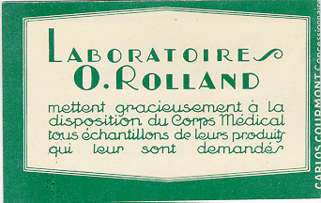

⇐ verso

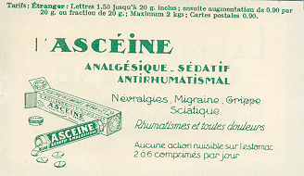
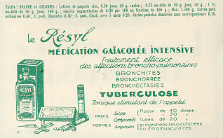

feuillets intérieurs

